Информация к проекту решения по заявлению:
1.1. ООО «Энергомонтаж»
Земельный участок: кадастровый номер 54:35:041116:49;
местоположение: Новосибирская область, г Новосибирск, ул Дунаевского;
Калининский район
площадь 4529 кв.м.;(планшет 8848, 8849).
Зонирование: Зона коммунальных и складских объектов (П-2)
Заявленные требования: в части уменьшения минимального отступа от границы земельного участка с 3 м до 0 м с северо-восточной стороны, с 3 м до 1 м с южной стороны, с 3 м до 0 м с восточной и юго-восточной сторон, и 3 м до 1,7 м с северо-западной стороны, с 3 м до 2,9 с юго-западной стороны.
Обоснование согласно заявлению: в связи с тем, что конфигурация земельного участка является неблагоприятной для застройки
Планируется: для оформления документов в Росреестре

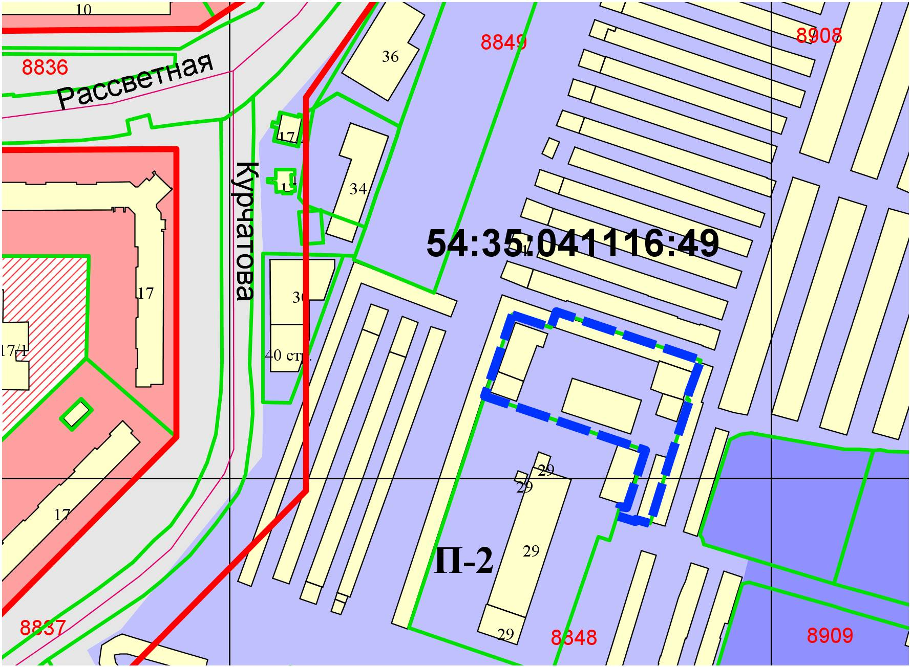
0м
1,7м
2,9м
1м
0м
0м

